美丽家园 嘉发添堵

嘉发大厦是石门二路街道位于闻名全国的商业街----南京西路最近的现代居民住宅区，居住400户居民。又位于旅游上海打卡圣地----上海自然博物馆的正前方。但嘉发大厦却是破烂不堪，给石门二路街道形象添堵丢分。
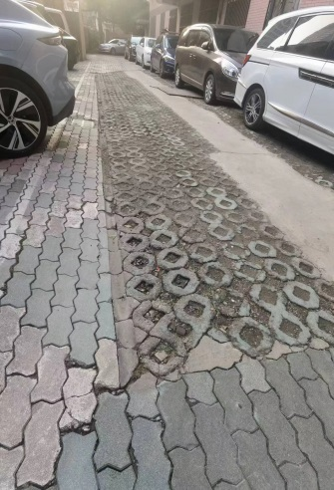
垃圾分类是对一个文明城区的最基本要求，嘉发小区为响应街道要求，将原先每层设置的垃圾桶撤除，改为居民下楼自行分类倒垃圾。由于园内分拣垃圾，超重的运送垃圾车辆进入小区，造成园内路面损坏。小区内至垃圾分类站的道路已经坑坑洼洼、高低不平，经常有居民跌倒、蹩脚。有居民发起联合署名，要求恢复按楼层设置垃圾捅。
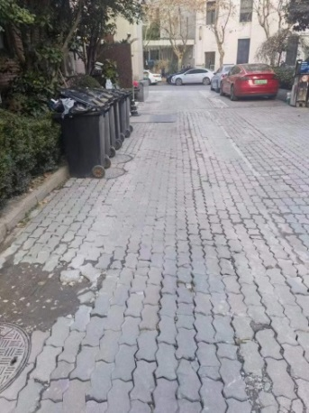
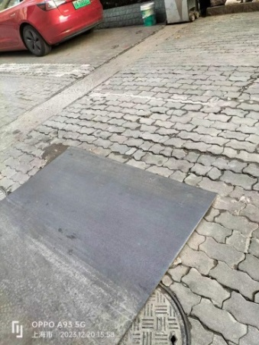

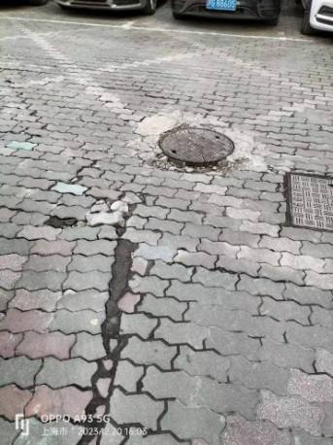
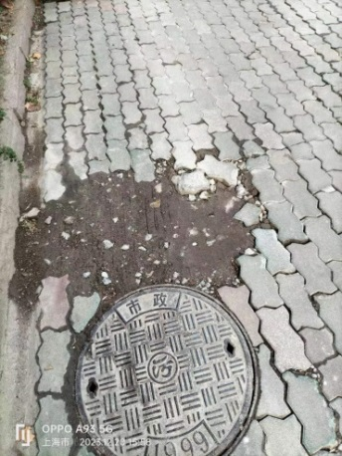
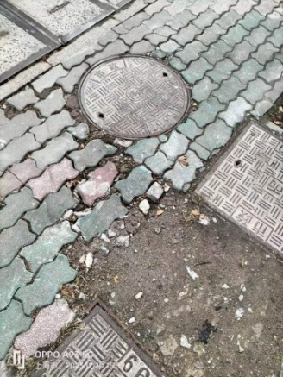

小区400户居民的排粪池不是直排，每天池坑大开，人工淘粪，臭气熏天，尤其是夏天，更是“香”飘百米，让坐在688美食街上大快朵颐的食客一头雾水。
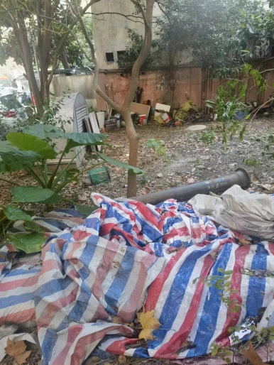
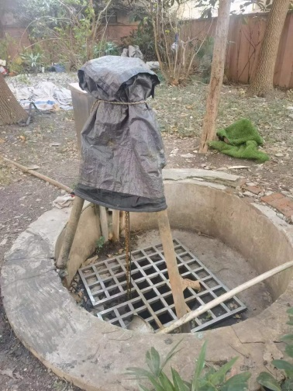
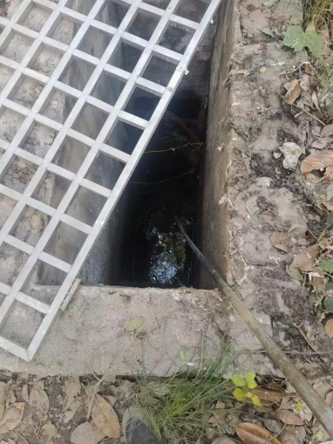
美丽家园需要大家齐心协力、不分彼此，共同为石门二路街道的美丽建设做出贡献，嘉发大厦业委会愿意配合街道，共同就小区粪坑直排、小区道路整修（因管道在路面地下）献计献策，也请街道在美丽家园建设中，考虑嘉发大厦二十多年积累下来的历史问题急待解决，酌情安排计划，给予切实照顾，同时也是对新成立的业委会工作的支持。
当否？请领导给予考虑！

上海静安区嘉发大厦第五届业主委员会
2023年12月21日

